神韵土楼：厦门、鼓浪屿、永定土楼、南普陀、集美双飞5日游
【六大特色，品质出游】
1、【纯净之旅】纯净之旅，安心游玩，无购物店，无强迫消费，行程安排松紧舒适合理，一次真正的轻松度假旅游！
2、【安逸住宿】全程入住经济酒店，干净、卫生、安全，经济舒适，花最合适的钱，住最舒服的宾馆！
3、【专职导游】当地优秀专职导游，热心，热情，品貌优良导游员竭诚为您服务！
4、【安全保障】全程使用手续齐全的正规空调旅游巴士，经验丰富司机，确保您旅途的舒适与安全！
5、【精华景点】千年古刹—南普陀寺 邂逅-鼓浪屿 陈嘉庚故乡-集美 黄金海岸-环岛路 文艺渔村-曾厝垵
6、【客家风情】{大鱼海棠}取景地-世界上独一无二的神奇的山区民居建筑，中国古建筑的一朵奇葩——土楼
日期 | 行程安排 | 用餐 |  | 住宿
第1天 | 成都—厦门 | — |  | 厦门
 | 各位贵宾请准时在双流机场指定地方集合，我社工作人员办理登机牌乘飞机前往厦门，接团后，乘车前往指定的酒店办理入住手续。
第2天 | 厦门—鼓浪屿 | 早中 |  | 厦门
早餐后，游览千年古刹—【南普陀寺】依山傍海，名校风采，香火鼎盛，寺内有最早的全国唯一佛教学府闽南佛学院，在东南亚及台湾极负盛名；外观中国最美的大学校园----【厦门大学外景】，前往码头乘【渡船】（已含35元/人）前往鼓浪屿，游览素有“海上花园、琴岛之称”—【鼓浪屿】，登上钢琴码头，遥看远处具有“小白宫”美称的【八角楼】。沿万国建筑博览线参观【英、日领事馆、黄送远堂、天主教堂】,领略古今中外别具风格的各式建筑，这里是鸦片战争后中国一百多年历史的浓缩，老别墅、洋教堂、钢琴声、三角梅、林荫、参观为纪念卓越的人民医学家林巧稚教授而建的【毓园】（不低于0.5小时），港仔后【沙滩戏水】，享受阳光沙滩，漫步鼓浪屿...
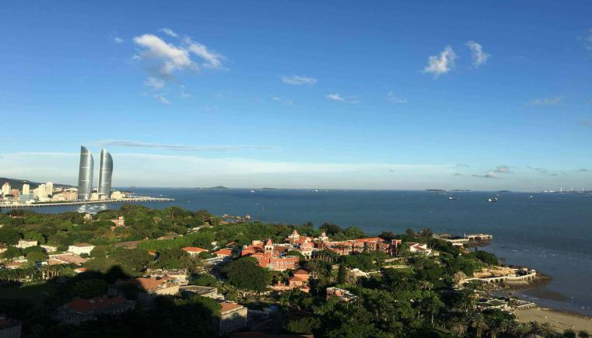
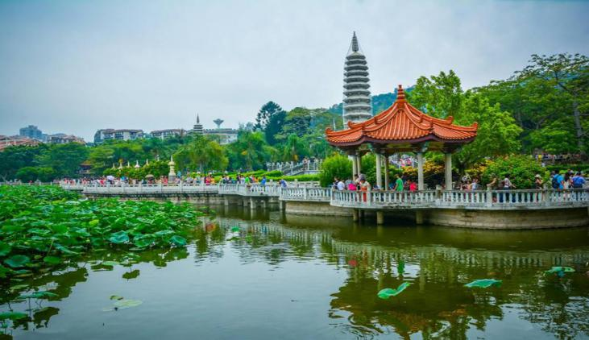
【特别提醒】：鼓浪屿上特产店繁多，客人自由选购（并非旅行社购物店，请各游客不要误解）
第3天 | 厦门—集美 | 早中 |  | 厦门
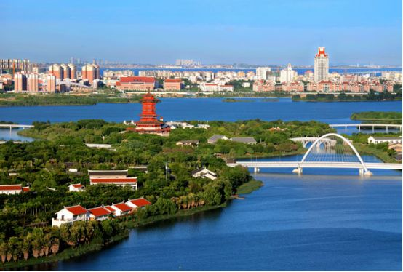
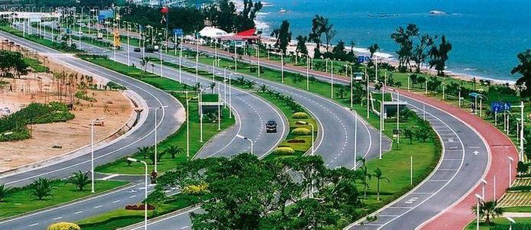
早餐后，乘车前往爱国华侨陈嘉庚故乡－【集美，集美学村、龙舟池、鳌园】，集美学村在陈嘉庚先生亲自指导下创立，其建筑融中西风格于一体，体现了典型的闽南侨乡的建筑风格；午餐后，游览世界上最大的古海岸炮－【胡里山炮台】（已含），了解清末军民抵御外侮的历史，参观世界上保留在原址上最大的岸后膛炮（德国克虏伯巨炮，清朝时期）和清兵硅胶像展馆大大小小的古炮定会让你的爱国热情油然而生。之后前往由大海、沙滩、青草、绿树、雕塑构成的世界上最美的马拉松赛道—【黄金海岸环岛路】充分领略海滨风光；游览最后的文艺渔村—【曾厝垵】（约30分钟，类似台湾垦丁的小渔村）自由闲逛，位于厦门最美的环岛路上，在那个与众不同的车站，在两座房子中间，取了一块最美的海，在每一刻每一秒变幻着不同的色彩，也好像这个村子，在城市与现代之间，留下的一份田园，渔村里有N多咖啡厅和特色美食等你去探索
第4天 | 厦门—永定土楼 | 早中 |  | 厦门
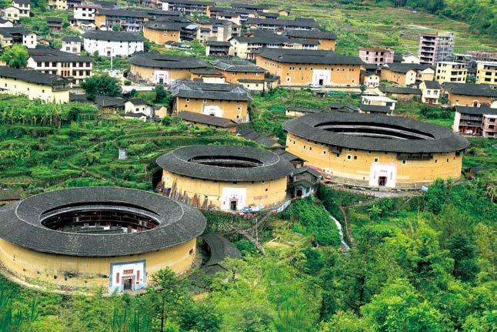
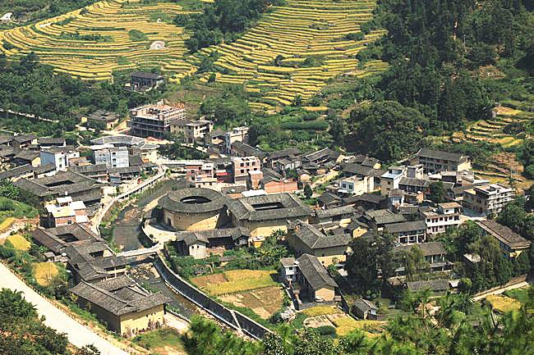
早餐后，乘旅游车前往世界文化遗产地--【永定高北土楼群】，沿路欣赏闽西风格的土楼风采。（民俗文化村）（约3小时车程）。游览世界文化遗产——承启楼（建于1635年，竣工于1719年），2010年2月13日国家主席胡锦涛亲临参观，20世纪30年代，国民政府主席林森为承启楼题写过《吾庐》的中门匾额。1986年，邮电部发行一套“中国民居”邮票中，“福建民居”采用的就是承启楼的图案，该邮票被日本评为当年世界民居最佳邮票。承启楼以其恢宏、奇特、古朴被誉为“圆楼王”，承启楼直径63米，沿外环走廊一圈，要走292米。这不像一座楼，更像一座圆形城市。清末最盛时楼中住了80余户，600多人。之后游览博士楼→五云楼→市泽楼等其他形状土楼。(游玩2小时左右)，结束游览，集合乘旅游车返回厦门酒店。
第5天 | 厦门—成都 |  | 早 |  | 无
 | 早餐后，根据航班时间，乘机返回家，结束行程
服务标准 | 1、交通：成都-厦门-成都往返机票(含机建)；空调旅游车，福建用车为套团车，非本旅游团专用，（根据参团人数安排车型，保证一人一座 19座以下车型，均没有行李箱，望知晓）  2、用餐：4早3正（正餐餐标：20元/人） 早餐酒店用，注：地域口味差异，  3、住宿：厦门市区经济性酒店（干净、卫生、独卫、空调、双人标准间）  4、门票：行程中景区首道大门票  5、导游：持证导游服务  6、儿童：往返机票+当地车位+正餐（不含门票不占床不含酒店早餐）
费用不含 | 1、我司有权依据最终出行人数情况分配房间，客人报名时为单男或单女，单间差请客人自理；  2、酒店内电话、传真、洗熨、收费电视、饮料等费用；  3、服务项目未提到的其他一切费用，例如特种门票（缆车等）；  4、此费用不包括客人因违约、自身过错、自由活动期间内行为或自身疾病引起的人身和财产损失；  5、因政治、天气、航班及人力不可抗拒的因素产生的其他费用； 建议购买旅游人身意外保险
温馨提示 | 1、联程优惠套票 不得签转、更改、退票。  2、机票证件：游客请凭有效身份证件报名旅游及登机，登机须凭有效证件（身份证、户口簿原件、护照、港澳通行证），儿童凭户口簿原件登机。根据民航总局的有关规定，游客所提供的机票姓名与其有效身份证件上的姓名必须一致，因游客提供信息错误或客人证件过期等个人因素，造成不能登机，由游客自行承担所有损失。我社送团人员送客至安检入口处，游客需及时抵达登机口，如因个人原因造成未能登机，所有费用由客人自行承担；  3、中途解除旅游合同问题：旅游过程中游客如要离团，请填写自行离团证明及终止旅游合同书，已经发生费用或已提前预付费用不予退款，未产生的门票，按照旅行社团队成本价退款；离团后，所发生的一切后果由客人自行承担；  4、行程先后顺序在不减少景点和游览时间的情况下，导游可以根据情况做先后顺序调整  5、如遇不可抗力（如自然灾害、票价调整、国家政策等），我公司将更具实际情况向客人补收差价。  6、我社保留更具实际情况变化，在不减少景点的情况下对行程先后顺序做合理调整的权力  7、请游客务必认真填写意见书，希望通过你的意见单，能更好的监督当地接待质量，你的意见单也将是行程中发生投诉处理的依据。如回程后再来反馈俗不受理！

